SP programmong hw4 report **b09902063 董瑋**

**Critical code part of (2)(3)**

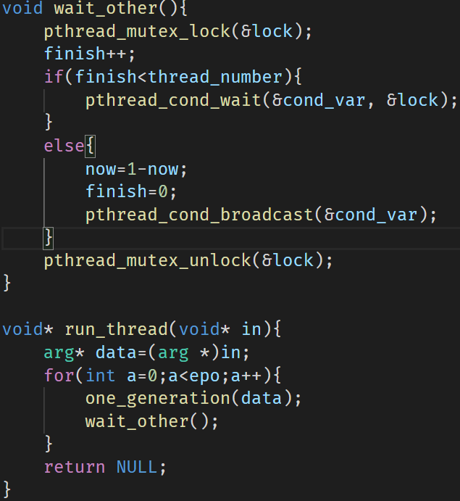 **圖 1 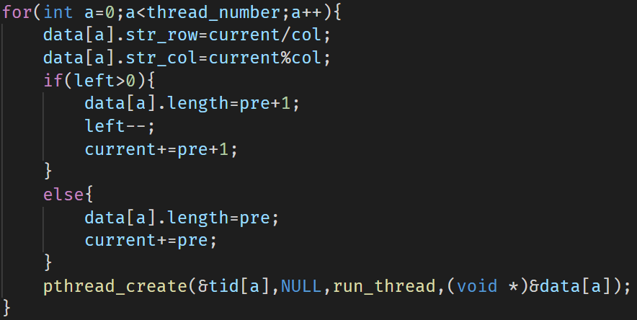 圖2**

**圖1中我先把整個盤面切塊，讓每個thread負責數量相同的區塊，然後run起來**

**圖2則是thread運作的方式，先跑one_generation把它負責的區塊在下一輪的樣子先生出來，然後進到wait_other()等其他thread跑完再跑下一輪**

**等待的方式我利用pthread_cond_wait，每個thread進來後+1，如果是最後一個進來的則重置計數並broadcast所有thread起來跑下一輪，now代表現在使用哪一個陣列紀錄盤面**

**(4)**



**圖中可以看出，當thread有20個的時候速度會比只有2個的時候還快，real cpu時間也來得更低，但user cpu時間也會隨著上升而且加速的比例也只有大概2.5倍**

**User cpu時間會增加的原因，我想是因為每個thread做完後都要等其他thread做完才會繼續，當有20個thread的時候每輪做完就會有19個thread在等，所以時間會多出每輪只有1個在等的很多**

**System cpu時間則有所上升但上升幅度不大，因為處理context switch時pthread可能會調用system call，但因為pthread可能多在user mode底下做事所以system cpu time 沒有顯著變多**

**(5)**

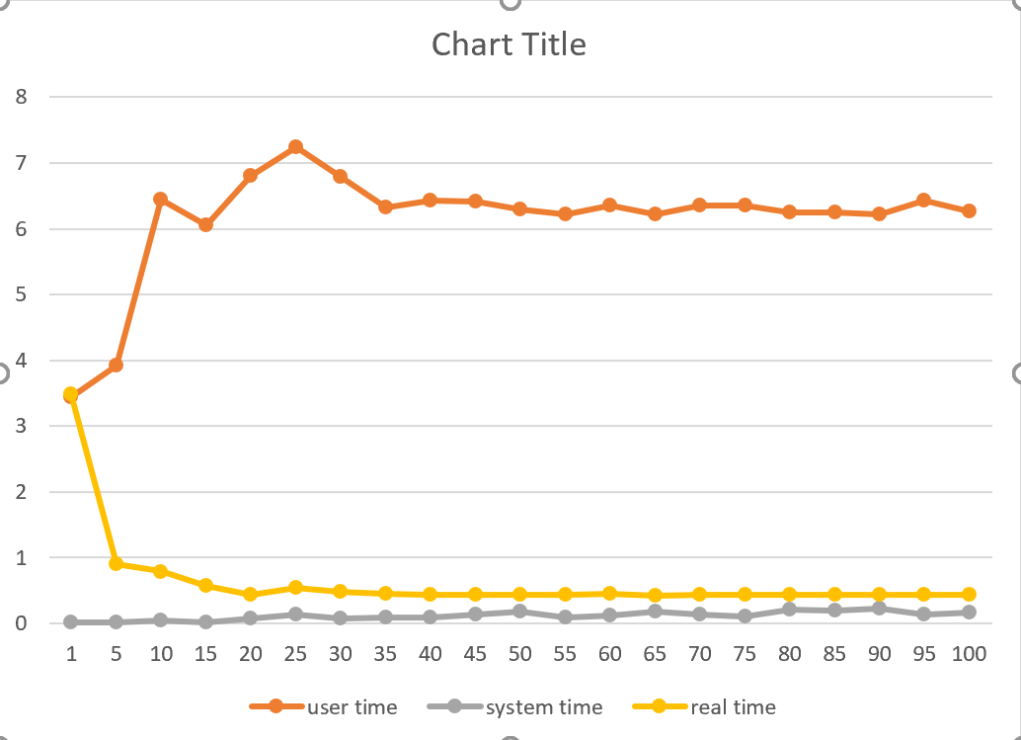

Thread在增加到20個之後時間就沒有顯著下降了，應該是因為設定的thread數量超過CPU上真實的thread數量，因此多出來的thread也得排隊所以不會更快

而一開始real time下降的時候user time也會隨之上升，原因和前面提到的應該一樣

System CPU time則和上面提到的差不多，有一點點上升但幅度不大

